

**КРАЕВОЕ ГОСУДАРСТВЕННОЕ КАЗЁННОЕ**

**ОБРАЗОВАТЕЛЬНОЕ УЧРЕЖДЕНИЕ**

**ДОПОЛНИТЕЛЬНОГО ПРОФЕССИОНАЛЬНОГО ОБРАЗОВАНИЯ**

**«ИНСТИТУТ РЕГИОНАЛЬНОЙ БЕЗОПАСНОСТИ»**

**«Профилактика пожарной безопасности в местах отдыха населения»**

**Красноярск 2024**

Согласно некоторым нормативно-правовым актам, в категории общественных мест отдыха, состоят:

* места массового отдыха людей;
* пункты общепита;
* кинотеатры, цирки, спортивные арены, театры, смотровые, выставочные и концертные залы;
* библиотеки;
* музеи;
* пляжи.

При этом общественные места отдыха могут быть как постоянными, так и периодическими. Первые открыты для посещения все время, вторые – предназначены для обслуживания граждан только в конкретные часы. Таким образом, под общественным местом отдыха, можно подразумевать любую закрытую или открытую зону, которая используется широкой публикой.

Для обеспечения пожарное безопасности в таких местах отдыха, необходимо использовать набор мероприятий. В случае нарушений правил пожарной безопасности, собственников объектов мест отдыха, может ожидать дисциплинарная, административная или уголовная ответственность. Соблюдение установленных норм позволяет предупредить новые случи возгораний, утерю имущества и материальных ценностей.

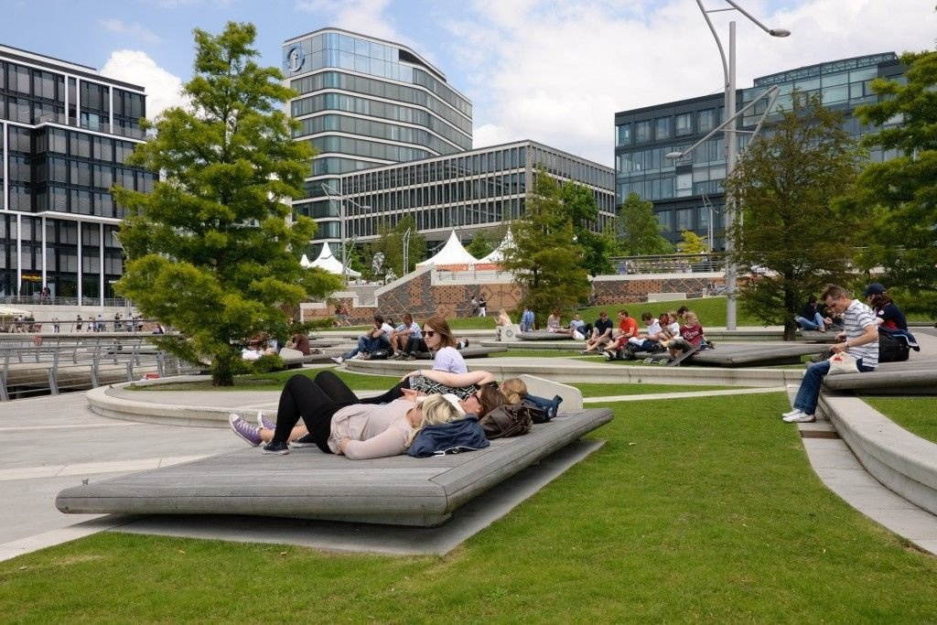

# Причины возникновения возгораний

Пожар относится к числу самых опасных и разрушительных бедствий, поскольку не поддается контролю и уничтожает все на своем пути. Особенно часто пожары возникают в жилом секторе и общественных местах отдыха населения. Здесь же они несут и наибольшую угрозу. Замкнутость горящих помещений и связанная с этим чрезмерная скученность людей часто приводят к летальным исходам. Затрудняет эвакуацию людей, а также проведение аварийно-спасательных работ и дымовая завеса.

Самая частая причина ЧС – это неаккуратное обращение с открытым огнем. Помимо этого, пожар может возникнуть и из-за нарушения эксплуатационных правил, самовозгорания веществ и материалов. Большая часть катастроф обусловлена человеческим фактором. Недостаточный контроль со стороны собственников, отсутствие обучения штатных сотрудников и намеренное игнорирование действующих требований ежегодно приводят к огромному количеству возгораний, часть которых оборачивается серьезными последствиями.

Причины возгораний в местах отдыха:

* В жаркое засушливое лето лучше не разжигать костры, особенно с применением горючих жидкостей;
* Запрещается курить сигареты и трубки, поджигать спички, использовать пиротехнику, стрелять из огнестрельного оружия;
* Оставлять на природе в местах отдыха обтирочный материал, который был пропитан горючими веществами;
* Заправлять баки работающих двигателей топливом, пользоваться техникой с неисправной системой подачи топлива, а также курить или пользоваться огнем поблизости от заправляемых машин;
* Оставлять бутылки, стекла и прочий мусор, особенно на солнечных полянах;
* На полях выжигать траву и стерню.

Нередко виновниками пожаров в этот период являются дети. Уделите внимание детям. Проводите с ними разъяснительные беседы, что спички детям не игрушка, что нельзя бросать в костер незнакомые предметы, аэрозольные упаковки, внушайте им, что от их правильного поведения порой зависит их собственная жизнь.

Даже сегодня пожары остаются проблемой национального масштаба. Наиболее трагичными по своим последствия считаются возгорания в гостиницах, торговых центрах и общественных местах. Полностью избежать возникновения ЧС невозможно, однако собственники объектов могут уменьшить ее вероятность за счет снижения негативного влияния «человеческого фактора» и иных мероприятий.

# Опасности

В отрасли ПБ под общественным местом отдыха, подразумевают зону с высокой плотностью человеческих потоков и вероятностью возникновения неуправляемой толпы. Как правило, возгорания на таких площадках сопровождаются рядом опасных факторов: открытый огонь, искры, токсичные продукты горения, дым, осколки разрушившегося оборудования или конструкций. В технических регламентах определено несколько степеней опасности пожаров. Так, возгорания 1 и 2 класса не представляют большой угрозы для людей. Локализовать такие очаги достаточно просто с минимальным привлечением сил и средств.

Пожары третьей, четвертой, пятой и особенно шестой степеней могут привести к летальным исходам, а также утере имущества или материальных ценностей. В таком случае источники огня находятся сразу в нескольких направлениях и распространяются по зданию с огромной скоростью, затрагивая при этом несущие элементы. В некоторых ситуациях усугублять ситуацию может сильный ветер, отсутствие или неработоспособность автоматических систем и устаревшие деревянные перекрытия, не соответствующие нормам противопожарной безопасности.

Минимизировать возможные последствия и опасные факторы в общественных местах отдыха, можно за счет технических, организационных, практических и иных мероприятий. Часть из них предусматривается на этапе проектирования объекта. При этом важно учитывать его целевое назначение и предстоящие условия эксплуатации.

# Требования ПБ

Требования по пожарной безопасности регламентируются на законодательном уровне. Главные положения в области создания эффективной системы управления ПБ закреплены в Федеральном законе от 22 июля 2008 года № 123-ФЗ. Действующий закон определяет нормы, которые должны быть соблюдены при проектировании, строительстве, ремонте или реконструкции объекта. Помимо этого, в нем присутствует единая классификация и порядок оценки здания на предмет соответствия.

Часть аспектов пожарной безопасности в общественных местах рассмотрена в Федеральном законе от 21 декабря 1994 г. № 69-ФЗ.

Нормативную базу составляют и некоторые другие документы:

* Постановление Правительства РФ от 16.09.2020 № 1479;
* ГОСТ 12.3.046-91;
* НПБ 104-03;
* СО 153-34.21.122-2003;
* СНиП 2.04 01-85, др.

Особенности пожарной безопасности в общественных местах описаны и в специальных нормативных актах. Все требования обязательны для исполнения как ИП, так и юридическими лицами.

# Системы и первичные средства пожаротушения, системы оповещения

Обязательное условие при обеспечении ПБ – это монтаж автоматических систем пожаротушения и оповещения. АПС представляет собой совокупность приборов управления и шлейфов. Современное оборудование способно быстро выявлять источники возгораний и оповещать об опасности в здании людей. Объекты, в которых отсутствуют автоматические системы оповещения, не могут быть сданы в эксплуатацию. При этом основную нагрузку в АПС несут извещатели.

Сегодня производители выпускают тепловые, дымовые, газовые, комбинированные и иные датчики. Для автономного функционирования в корпус сигнализации устанавливается блок питания, который обеспечивает подачу энергии при перебоях.

Принцип работы систем оповещения прост. После регистрации превышения заданных пороговых значений, установка производит их анализ и формирует тревожный сигнал, который поступает на главный пульт управления. Далее формируется команда, по которой включаются другие системы, задействованные в ликвидации ЧС.

Помимо этого, в ходе проектирования объекта предусматривают системы пожаротушения. Подробная классификация АУПТ представлена в национальны стандартах, в том числе в ГОСТ Р 50680-94 В соответствии с техническим регламентом, автоматические системы пожаротушения бывают водяными, газовыми, пенными, порошковыми, аэрозольными. Используются такие установки при тушении всех типов пожаров: от А до F.

Отдельно в общественном месте отдыха размещают первичные средства пожаротушения – ручные или стационарные огнетушители, огнеупорные покрывала, прочее. Они позволяют оперативно устранить очаг на раннем этапе. Воспользоваться ПСП может любой присутствующий.

# Пути эвакуации

Один из самых важных этапов проектирования здания мест отдыха – оборудование эвакуационных путей и аварийных выходов. Коридоры должны предоставлять людям быстрый доступ к разным частям здания. Их ширина, длина и высота должны соответствовать нормируемым показателям. Согласно национальны стандартам, ширина эвакуационного пути должна составлять минимум 1,2 м (при условии, что в здании одновременно может находиться от 50 человек).

При меньшей численности людей нормируемая величина может быть уменьшена до 1 метра. Минимально допустимая ширина пожарного прохода – 0,7 метров. Если на эвакуационных путях присутствуют двери или другие конструкции, размеры увеличиваются. Захламлять эвакуационные пути строго запрещено.

# Пожарные знаки и схемы эвакуации

Для оперативной эвакуации людей в случае возгорания в общественном месте размещаются пожарные знаки и схемы. Всего существует 3 группы условных обозначений, каждая из которых имеет собственное назначение.

| **Группа** | **Описание** |
| --- | --- |
| Общие | Информируют о точном размещении первичных средств пожаротушения – огнетушителей, гидрантов, кнопок сигнализации, др. Некоторые из символов отображают номера служб спасения, а также предоставляют регламентацию действий в случае возгорания |
| Запрещающие | К запрещающим табличкам относятся: «Курение запрещено» или «Доступ запрещен». Особенность таких символов – профилактика определенных действий: движения, эксплуатации электрооборудования |
| Предупреждающие | Призваны сфокусировать на себе внимание человека и не допустить с его стороны противоправных действий. Главное назначение предупреждающих знаков – это предупреждение персонала о возможных негативных последствиях, проявляющихся в зависимости от условий работы и специфики деятельности предприятия |

Помимо этого, в общественном месте необходимо вывесить схемы эвакуации.

# Обучение мерам ПБ

Обучение мерам пожарной безопасности осуществляется за счет инструктажей. Во время обучения сотрудники организаций мест одыха получают базовые знания и навыки по организации экстренной эвакуации людей, эксплуатации первичных средств пожаротушения и ликвидации возгораний. Для этого организуется 5 видов инструктажей: вводный, первичный, повторный, внеплановый, целевой.

Проводит инструктажи непосредственный руководитель. После подготовки выполняется оценка знаний, например, в виде письменного или устного тестирования. Инструктаж организуются в соответствии с требованиями национальных стандартов. Дополнительно каждые 6 месяцев на предприятии требуется проведение тренировочных эвакуаций.

На заметку! Инструктаж – это пассивная мера обеспечения пожарной безопасности.

Результаты подготовки вносятся в протокол. Сотрудники, которые не освоили программы ПТМ, не могут быть допущены к самостоятельной работе. Разрабатываются инструктажи должностными лицами с учетом специфики деятельности производства. Также в общественных местах необходимо каждые 6 месяцев проводить тренировочные эвакуации.

Обучение мерам ПБ граждан:

* разъяснительные беседы;
* массовые мероприятия;
* выставки;
* размещение наглядных материалов

Данные мероприятия позволяют подготовить людей к внештатным ситуациям, предупредить панику и давку.

# Действия при пожаре

Правила пожарной безопасности распространяются на всех граждан. Эффективным методом профилактики возгораний является размещение памяток, которые имеют вид инструкций. В наглядных материалах присутствует как текстовая, так и графическая часть.

Находясь в центре бедствия многие люди не могут сориентироваться на местности и принять меры по эвакуации людей или оказанию первой медицинской помощи. Неправильное поведение на пожаре часто оборачивается не только имущественными или материальными потерями, но и летальными исходами. Именно поэтому ключевое значение в области ПБ отводится пропаганде.

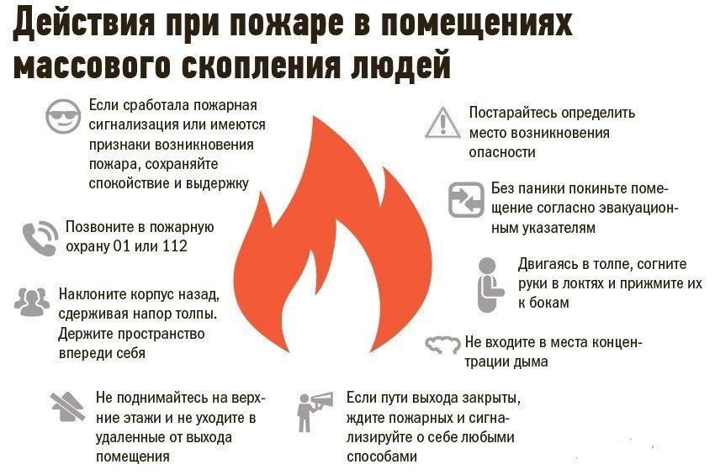

# Общие правила при посещении общественных мест

Для предотвращения опасных ситуаций при посещении общественных мест граждане должны соблюдать общие правила. Прежде всего необходимо изучить схему эвакуации, расположения первичных средств пожаротушения, прочее.

Другие правила:

* Курить можно только в специально оборудованных для этого местах.
* Соблюдать, поддерживать порядок.
* Не распивать алкогольные напитки.
* Бережно относиться к сооружениям, предметам, оборудования.
* Не оставлять без присмотра детей.
* Выполнять законные требования.
* Парковать автомобили на стоянках.

В случае возгорания гражданам требуется действовать согласно указаниям администрации объекта или иных должностных лиц. При этом важно не поддаваться панике и соблюдать спокойствие.

# Как определить пожар

Пожар может возникнуть в любом месте и в любое время. Определить его можно по нескольким факторам: запах гари, появление дыма, отблески огня, звук потрескивания. Начинается пожар с небольшого очага возгорания, который быстро усиливается и начинает распространяться по объекту.

Выявит ОФП в общественном месте могут и автоматические системы. Датчики круглосуточно анализируют состояние окружающей среды, поэтому при превышении нормируемых показателей передает сведения об опасности на главный пульт управления.

# Алгоритм для взрослых

Самое главное на пожаре – соблюдать спокойствие и не поддаваться панике. Помните, что от первых действий будет зависеть, насколько быстро открытый огонь или дымовая завеса распространятся по помещению. Если самостоятельно устранить возгорание с помощью первичных средств пожаротушения невозможно, следует покинуть помещение. Об опасности требуется оповестить и других присутствующих.

При опасности поражения электрическим током необходимо отключить электроэнергию с помощью автоматов, расположенных в щитке. По возможности нужно организовать встречу пожарной службы, указать на очаг и рассказать о причинах ЧС. Пострадавшим необходимо оказать первую медицинскую помощь.

# Алгоритм для детей

В случае пожара детям необходимо сообщить об опасности взрослым. При отсутствии таковых следует крикнуть «Пожар!» и позвать на помощь. Если дым уже проник в помещение, ребенку требуется прикрыть нос и рот важной тканью. Далее нужно пробраться к выходу и покинуть здание.

**На заметку! Прятаться от огня под мебелью недопустимо!**

Ликвидировать очаг возгорания могут только взрослые. Тем не менее ребенок может вызвать спасательную бригаду по телефону 101 и 112. Основные правила пожарной безопасности в общественных местах позволят сохранить человеческие жизни и здоровье.

# Правильный вызов пожарных

Правильный вызов пожарных позволит спасателям спрогнозировать возможную обстановку и принять необходимые решения, дающие возможность в кратчайший срок ликвидировать ЧС. Вызывающий бригаду должен организовать ее встречу. Говорить с оперативным диспетчером необходимо спокойно и разборчиво.

Информация, которую нужно предоставить:

* адрес;
* технические характеристики объекта;
* собственные ФИО, номер телефона;
* наличие жертв.

При этом любой ложный вызов будет рассматриваться как административное правонарушение. В таком случае хулиган может заплатить вплоть до 200 тысяч рублей.

# Оказание первой помощи пострадавшим

Оказывать доврачебную помощь необходимо в соответствии с «Универсальным алгоритмом». Выглядит он следующим образом: оценка обстановки → определить наличие сознания у пострадавшего → восстановить проходимость дыхательных путей → вызвать скорую помощь → провести сердечно-легочную реанимацию. Помимо этого, требуется провести обзорный осмотр пострадавшего. В случае необходимости принимаются меры по остановке кровотечения. Для этого на рану накладывается повязка или жгут.

Чтобы обеспечить комфорт, пострадавшему нужно придать оптимальное положение тела. При оказании первой помощи следует постоянно следить за состоянием человека, в том числе психологическое. Важно вести беседу с пострадавшим, успокоить его и не допустить паники. Далее пострадавший передается врачам.

# Заключение

Пожарная безопасность – это система мероприятий, направленных на предотвращение новых случае возгораний. Регламентируется данная область рядом нормативных актов. Отдельные требования касаются обеспечения ПБ в общественных местах. Регулярно надзорные органы проводят инспекции ИП и юридических лиц на предмет соответствия действующим требованиям.

Как свидетельствует статистика, практически каждая проверка со стороны ГПС или МЧС заканчивается замечаниями, штрафами и иными санкциями. Знание специфики позволит собственникам объектов правильно организовать систему управления. Пожарная безопасность в общественных местах реализуется за счет системы мероприятий.